XXVI MARXA DEL PORT

Memorial Josep M. Brull

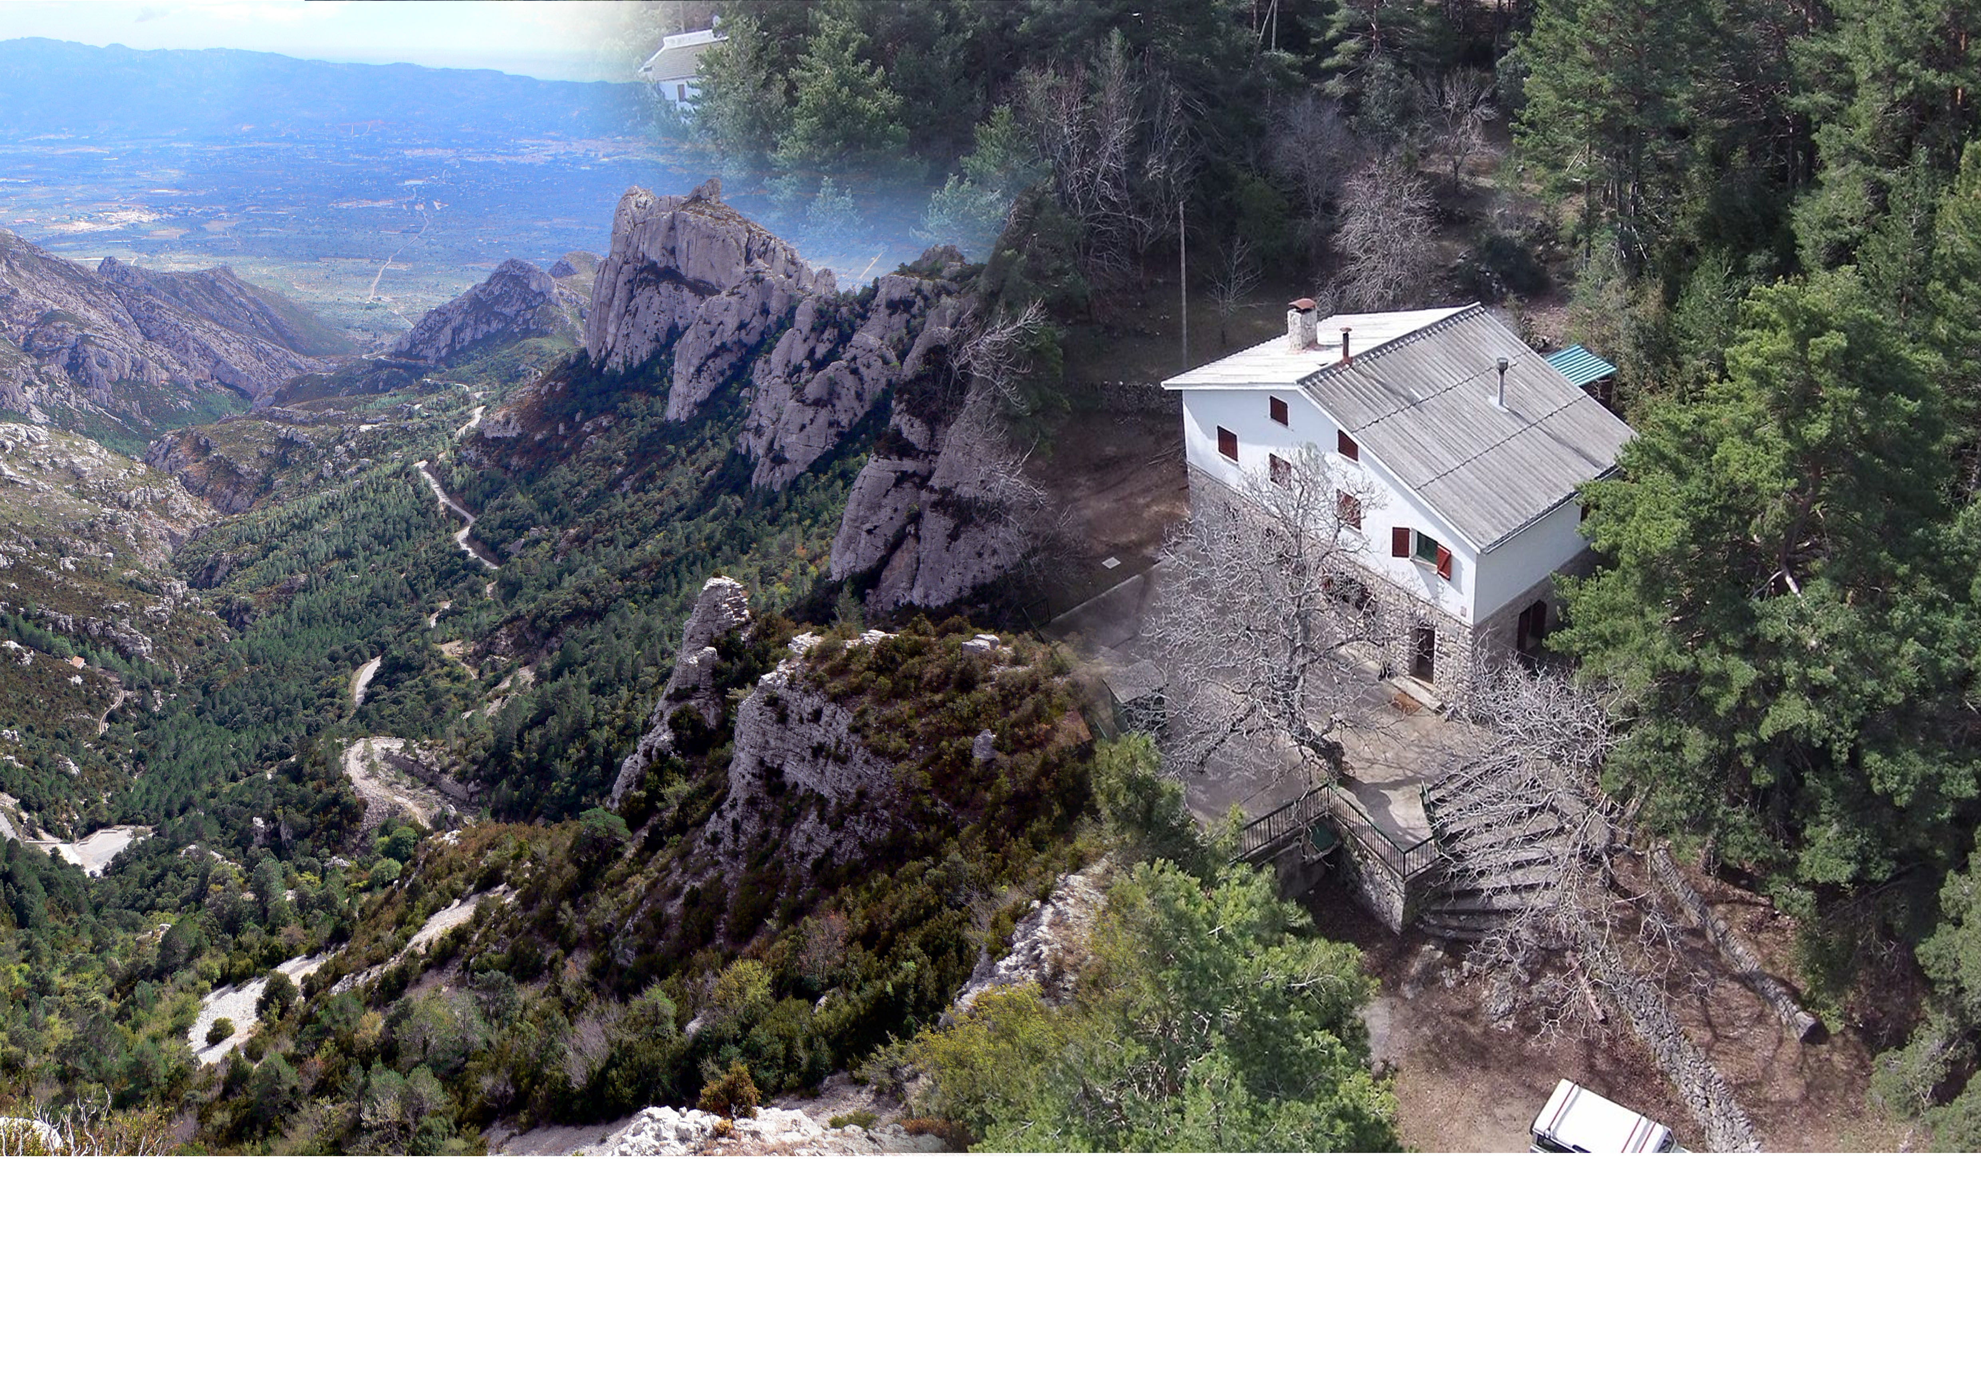

Organitza la UEC Tortosa


Data: 16/11/14
Hora de sortida: 9:00
Lloc de sortida: Refugi de Caro

DOS RECORREGUTS

Recorregut Llarg (5 h) Refugi de Caro, Vallfiguera, Font del Caragol, Font del Gel, La Barcina, Caro, Refugi de Caro.

Recorregut Curt (3,5 h.) Refugi de Caro, Vallfiguera, Font del Caragol, Font del Gel, La Barcina, Refugi de Caro

Es donarà la sortida a les 9,00 h. des de el Refugi de Caro

Trobareu tota la informació de la marxa a:
https://sites.google.com/site/marxadelport/

INSCRIPCIONS

Les inscripcions es poder fer a:
- Botiga d’esports de muntanya Pics Mont Caro, C/ Vora Canal Esquerre, s/n. Portals de Tortosa.
- Esports de Muntanya “Grimpada” ,
C/ Mossen Bellpuig, 14 de Tortosa.
- Esports FEVI, Pl. Joaquim Bau, 1 de Tortosa.
- Per transferència bancària al compte de “La Caixa” 2100 0178 75 0200458954 i presentant el comprovant d’ingrés mitja hora abans de la sortida de la Marxa.

La inscripció està limitada a 800 participants.

PREUS D’INSCRIPCIÓ

Del 3/11 al 14/11
Socis UEC Tortosa i menors de 10 anys 10€ General 15€

La inscripció el mateix dia de la Marxa tindrà un increment del preu de 5 €

En aquests preus s’han d’afegir 2€ en cas de no disposar de tarja federativa

COL.·LABORADORS






Amb el suport de:



FULL D’INSCRIPCIÓ
Dorsal nº 
Cognoms___________________________

Nom______________________________

Data Naixement / /

DNI ___________________________

Població ___________________________

E-mail: ___________________________

Federat/da SI  NO 
Cal presentar la llicència

Soci de UEC Tortosa SI  NO 

Signatura,

Al signar el full d’inscripció accepto el reglament de la prova

La inscripció inclou: avituallament, dinar de campanya, samarreta commemorativa i sorteig de regals.

25a MARXA DEL PORT

La finalitat d’aquesta Marxa és fomentar l’excursionisme, el coneixement i el respecte a la natura, les característiques de la qual són adequades per a què estigui a l’abast de tothom que hi vulgui participar.

REGLAMENT

- Caldrà que els participants vagin equipats amb calçat adequat, motxilla, cantimplora, menjar lleuger, roba d’abric i de pluja.
- El recorregut serà per senderes i pistes del Parc Natural del Port i oferirà dues possibilitats: Itinerari Llarg, adequat per a tots aquells acostumats a caminar habitualment per muntanya. Itinerari Curt, amb menys distància i desnivell ofereix la possibilitat de reduir el trajecte.
- Els dos traçats estaran marcats amb cintes de plàstic que seran retirades en passar el darrer excursionista. No podran ser canviades de lloc ni retirades pels participants.
- Al llarg dels recorreguts s’instal·laran CONTROLS DE PAS. Els participants tenen l’obligació de comunicar la seva arribada i avisar en cas de retirada.
- La Marxa la tancarà un equip escombra que atendrà les incidències que pugin sorgir durant el desenvolupament de l’activitat.
- Hi haurà avituallaments i servei sanitari a disposició dels participants.
- Se recomana no portar gossos durant l’excursió i en tot cas aquests hauran d’anar lligats, i si s’escau amb morrió.
- Es prega als excursionistes que no llencin cap mena de deixalla (incloses les pells de fruita), ni facin foc, ni degradin els espais per on es passa i que respectin les espècies vegetals i els animals.
- Els participants menors de 16 anys cal que vagin acompanyats d’un adult.
- L’organització no es farà responsable dels accidents o danys que pugin rebre o ocasionar els participants, si bé vetllarà per evitar-los.
- El mal temps no serà obstacle per a la celebració de la Marxa, si bé l’organització podrà suspendre-la o modificar el recorregut abans que hagi sortit cap participant.
- Qualsevol incidència es notificarà mitjançant el web: https://sites.google.com/site/marxadelport/
- La inscripció en aquesta Marxa implica l’acceptació d’aquest Reglament.
- L’organització podrà retirar els drets inscripció d’aquells participants que no el respectin.

